Коврик для ванной комнаты:
Необходимость, безопасность, эстетика
Задавались ли вы когда-либо вопросом о необходимости коврика в ванной комнате? Скорее всего – да, но в каком ключе? Многие из нас ориентируются при выборе этого аксессуара на тактильные ощущения. Но задумывались ли вы о том, из каких материалов изготавливают коврики? Какие их свойства обеспечат безопасность и комфорт в использовании? И, в конце концов, вопрос эстетики тоже важен! Ванная комната – это помещение, где мы расслабляемся, приводим себя в порядок… и, конечно, хотим, чтобы атмосфера была подобающей, радующей глаз.
Принимая во внимание все эти факторы, мы провели массу опросов, консультировались со специалистами, уточняли детали у технологов… И все это для того, чтобы после прочтения этой статьи вы с уверенностью и со знанием дела выбрали для своей ванной комнаты безопасный, красивый и практичный коврик.
Начнем с того, что рассмотрим несколько составляющих, которые будут основополагающими, когда вы окажетесь перед выбором.
- материал;
- безопасность;
- форма;
- уход.
От того, из какого материала изготовлен коврик для ванной, зависят его свойства и, соответственно, цена. В настоящее время большинство материалов - синтетические, но различаются по качеству.
Рассмотрим несколько из них.
Акрил. Коврик из акрилового волокна отличается приятной, на ощупь, мягкостью. На него приятно встать, выйдя из душа, т.к. он сохраняет температуру окружающей среды и хорошо впитывает влагу. Сохраняет цвет на протяжении всего времени эксплуатации, не скатывается и не изнашивается. Однако есть один отрицательный нюанс: акрил долго сохнет.
Полиакрил – это смесь акрила и более дешевых синтетических материалов, что, собственно, и делает коврики из этого материала чуть дешевле. Качество изделий из этого материала зависит напрямую от процента содержания акрила. И, в принципе, свойства схожи с акриловым волокном.
Микрофибра. Прослужит вам долго, сохраняя свои свойства, т.к. не линяет при стирке, не деформируется. Однако не рекомендуем складывать и комкать влажный коврик из микрофибры. Отлично впитывает влагу. Но! Сохнет долго, а сушить на батарее категорически не советуем. Микрофибра не устойчива к высоким и низким температурам. При перепадах температур теряет свои свойства. Если у вас так называемые «теплые полы», выбирайте альтернативу микрофибре.
Нейлон… материал, который, по мнению многих экспертов, мало подходит для изготовления коврика для ванной комнаты. Во-первых не впитывает влагу, в связи с этим быстро загрязняется. Выгорает, жесткий и сильно электризуется. Но есть один несомненный плюс: нейлоновый коврик абсолютно не деформируется!
Из натуральных материалов можно отметить Хлопок, не самый популярный для изготовления данного аксессуара. Коврик из хлопка быстро выходит из строя, деформируется, выцветает. В связи с этим бывают бежевого, белого или серого цвета. Мягкие, стираются и сохнут быстро. Одно из главных свойств – это гиппоаллергенность.
У качественных ковриков, на нижнюю часть ковриков делают латексное напыление, которое не позволяет коврику скользить. Впрочем, может быть и латексная основа. Если у вас «теплые полы» рекомендуем выбирать коврик с латексным напылением.
К натуральным материалам также можно отнести дерево и гальку.
Деревянные коврики легко моются, не скользят по полу, благодаря своему весу. При выборе аксессуара из этого материала стоит обратить внимание на то, чтобы дерево было обработано антибактериальным составом. Дерево должно быть отполировано, во избежание заноз.
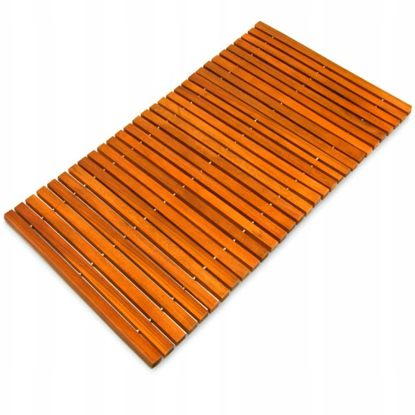

Коврики из гальки (мелких камешков) – отличный вариант для любителей массажного эффекта.
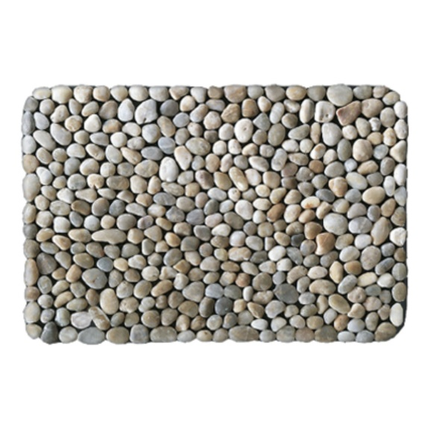
При их изготовлении камешки прочно приклеивают на резиновую или силиконовую основу, что позволяет избежать скольжения на мокром полу. Долговечный, легко моется, высыхает мгновенно. Никаких минусов!
Мы рассмотрели несколько видов самых популярных материалов в изготовления ковриков для ванной комнаты. Но есть еще один материал, который долгое время использовался именно в этих целях. То есть для изготовления ковриков для ванной. Однако он крайне не популярен в настоящее время, когда есть выбор. Это резина. Конечно, этот вид ковриков наиболее практичен и прост в уходе, на 100 % безопасен, но по тактильным ощущениям уступает по всем параметрам другим материалам.
Теперь вы знаете много о безопасности и практичности коврика для ванной. Но что насчет формы, размеров, декора и ворсистости? Выбрать квадратный или круглый? С орнаментом или однотонный? С длинным ворсом или гладкий? Чтобы вы могли ориентироваться в этом вопросе – бегло пробежимся по этим характеристикам.
Существуют 3 основных формы, в которых производители предпочитают выпускать этот аксессуар:
Квадратные - 50x50 см и 70x70 см.

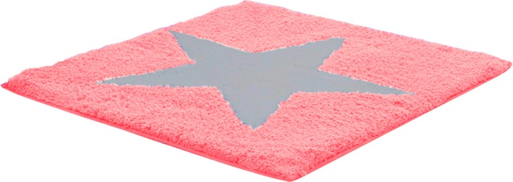

Прямоугольные – 50x80 см, 60x90 см, 70x100 см.

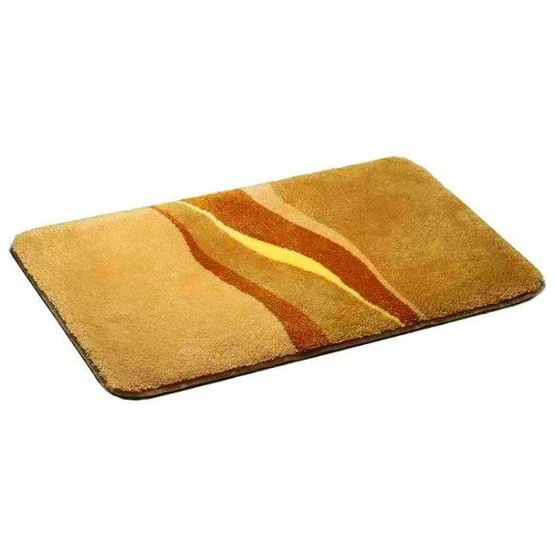

Круглые – диаметром 45 см, 60 см, 80 см.
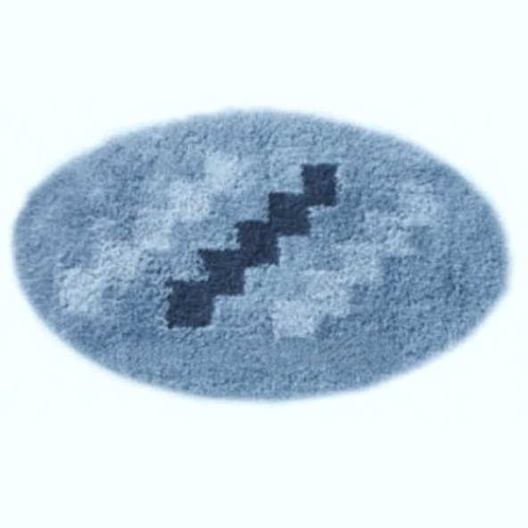
Иногда коврики бывают причудливых форм, ассиметричные, в форме животных, цветов.

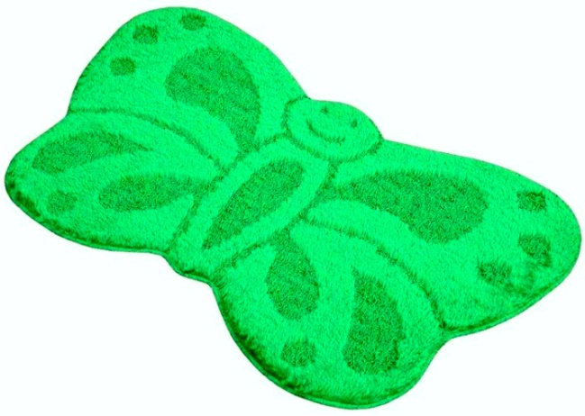
В качестве украшения используются: аппликация, вышивка, кисти по краям изделия. В длинноворсовых моделях часто в верхний слой ворса добавляют вискозу для блеска.
Подытоживая, рекомендуем при выборе обратить внимание на плотность коврика, время его высыхания. Долго сохнущий коврик может способствовать появлению грибка. Выдерживает ли понравившийся вам коврик перепады температур: от этого будет зависеть его долговечность. Как легко коврик чистится, потому, что если у вас есть животные – это может оказаться ключевым моментом в эксплуатации.
Надеемся, что вы многое узнали о том, на что ориентироваться при выборе такого аксессуара, как коврик для ванной и приобретете то, что нужно именно вам!

